몬트레이 한인 천주교회
303 Hillcrest Ave. Marina, CA93933
부활 제5주일 2023년5월7일(가해) 19호

화답송 |  | 성가
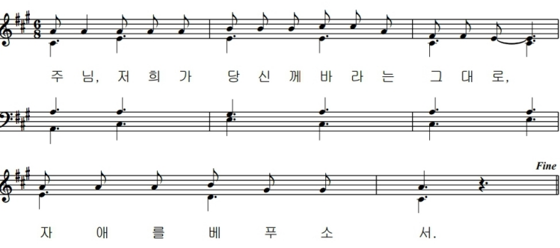 |  | 입당 35 봉헌 342  성체 500 파견 244

우리의 정성 |  | 미사 참례자수
주일 헌금 (4/30): $451  교무금 김인혜(3,4), 김행자(,4), 명정옥(4~6), 신순선(4~6)  양정숙(5), 정정진(5), 한은희(4), 익명(4,5)  AMA 신강자 $100, 정정진 $100  사제관 건립 기금 총액 $90,024.32 |  | 주일 미사 (4/30) 45명

알려드립니다
■ 몬트레이 구역 모임: 12일(금) 7시 안도희 아녜스 자매님 댁에서 있습니다.
■ 몬성회 토너먼트: 매 월 실시되는 토너먼트가 9일(화) 9시 Spring Hill (Watsonville)에서 열립니다.
■ 미사 전례곡 변경 안내

